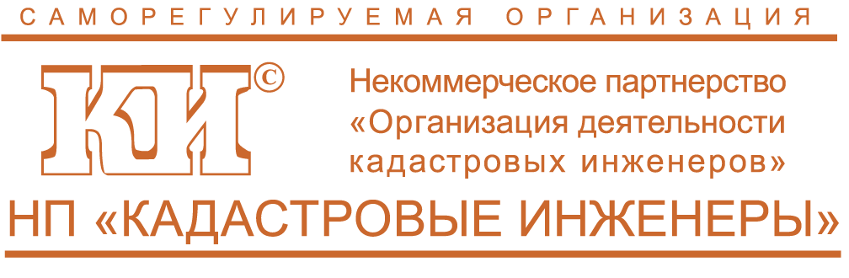  123458 г. Москва, ул. Таллинская, д. 32, к. 3, оф. 10  Тел.: (495) 518-93-20, 518-93-19  E-mail: zao_mk@mail.ru, http://www.roscadastre.ru | Кадастровому инженеру  Тверской области

17 апреля 2015 г., в г. Тверь
СРО НП «Кадастровые инженеры» совместно с Управлением Росреестра по Тверской области и филиалом ФГБУ «ФКП Росреестра» по Тверской области
проводят семинар-совещание на тему:
«Развитие нормативно-правового регулирования в сфере кадастра недвижимости и кадастровой деятельности»
Место проведения: г. Тверь, пр-т Чайковского, 28/2 (БИЗНЕС-ЦЕНТР «ТВЕРЬГЕОФИЗИКА»),
3 этаж (большой Конференц-зал)
Регистрация участников: с 09:00 до 10:00 часов.
Продолжительность семинара-совещания: с 10:00 до 16:00 часов.
Программа:
Вопросы | Докладчики
Открытие семинара-совещания. | Руководитель Управления Росреестра по Тверской области (по согласованию)
Изменения земельного законодательства РФ, законодательства в сфере градостроительной деятельности и законодательства в сфере ведения государственного кадастра недвижимости по вопросам формирования земельных участков, подготовки документов в соответствии с которыми осуществляется образование земельных участков. Комплексные кадастровые работы. | Нуприенкова Анжела Витальевна- начальник отдела нормативно-правового регулирования кадастрового учета и кадастровой деятельности Департамента недвижимости Минэкономразвития России (г. Москва)
СРО НП «Кадастровые инженеры» - пионер саморегулирования в сфере кадастровой деятельности.  Планируемые законодательные новации в кадастровой деятельности: изменение квалификационных требований к кадастровому инженеру, введение обязательности членства кадастровых инженеров в СРО, установление внесудебного порядка обжалования решений органа кадастрового учета, установление уголовной ответственности кадастровых инженеров и др. | Овчинникова Алла Григорьевна заместитель генерального директора СРО НП «Кадастровые инженеры»,  (г. Москва)
Анализ решений об отказе и о приостановлении в отношении межевых и технических планов | Директор филиала ФГБУ «ФКП Росреестра» по Тверской области (по согласованию)

Стоимость участия одного человека составляет 2 500 руб.
Участие для членов СРО НП «Кадастровые инженеры» - бесплатно.
Заявки на участие в семинаре-совещании направлять на e-mail: zao_mk@mail.ru,
тел./факс (495) 518-93-20, 19.
Контактные лица: в г. Тверь, Лаврентьев Евгений Николаевич- руководитель подразделения СРО НП «Кадастровые инженеры», контактный телефон: 8(4822)32-65-67,

в г. Москва, Митина Александра Викторовна – заместитель начальника отдела по работе с подразделениями СРО НП «Кадастровые инженеры», контактные телефоны: 8(495) 518-93-20/19.

Заявка на участие в семинаре- совещании 17 апреля 2015 года, в. г. Тверь

№ п/п | Наименование | Данные участника
1 | Организация - плательщик (ИП)
2 | ФИО, должность руководителя:  Основание:
3 | Адрес организации
4 | Телефон, факс, электронная почта
5 | ИНН/КПП
6 | ОГРН/БИК
7 | р/счет
8 | Кор/счет
9 | Наименование банка
10 | ФИО участников | 1.  2.  3.  4.

Заявку направлять по адресу: zao_mk@mail.ru

